2008年7月高等教育自学考试福建省统一命题考试
建筑工程定额与预算试卷[本科目答案页面导航：http://zk.ikaoti.cn/zikao.htm]
（课程代码0170）[[微信公众号：ikaoti]
本试卷满分100分，考试时间l50分钟。
一、填空题(本大题共4小题，每空1分，共15分)
请在每小题的空格中填上正确答案。错填、不填均无分。[最新年份咨询qq593777558]
1．按照投资项目组成的内容不同把一个投资项目从大到小划分为_________________、
__________、_________________、_________________。
2．劳动定额有两种基本形式其为_________、________，其互为__________关系。
3．材料预算价格由__________、__________、__________、__________、__________
等五种费用组成。
4．砖砌体工程量计算时，基础与墙(柱)身使用同一种材料时，以__________为界；基础与[最新年份咨询qq593777558]
墙身使用不同材料时，位于设计室内地面__________以内时，以不同材料为分界线。超
过__________时，以设计室内地面为分界线。
二、单项选择置(本大题共l5小题，每小题l分，共l5分)
在每小题列出的四个备选项中只有一个是符台曩目要求的，请将其代码填写
在题后的括
5．下列不能构成建筑安装工程费用的组成部分的是
A.直接费
B.间接费
C.利润
D.税金
6．根据不同投资来源或_____，计划利润事实行差别利润率。
A.企业等级
B.企业性质
C.工程类别[最新年份咨询qq593777558]
D.A或C
7．全国统一定额、地区统一定额、企业定额这种分类是按_____分类。
A.编制单位和执行范围
B.专业和费用[本科目答案页面导航：http://zk.ikaoti.cn/zikao.htm]
C.使用对象
D.生产因素
8．下列定额编制应坚持社会平均水平的是
A.预算定额
B.劳动定额[最新年份咨询qq593777558]
C.施工定额
D.概算指标
9．施工机械的第二类费用是由_____组成。
A.人工费，燃料动力费
B.人工费，动力、燃料费和养路费、车船使用税
C.人工费，机械折旧费和机械管理费
D.夜间费，材料购置预备费
10．已知一级工的月工资标准l45元，四级工的工资等级系数为l．635，月工作天数21．17
天，则四级工的日标准工资为
A.11.20／工日
B.13.48／工日
C.20.45／工日
D.21.29／工日
11．标准砖规格是
A.240×115×53
B.240×120×53
C.240×115×60
D.240×120×60
12．顶制砼板工程量计算中应扣除_____孔洞。
A.大于0.3m²
B.小于0.3m²
C.大于300×300
D.小于300×300
13．建筑物内火厅净高4m，其建筑面积按_____计算。
A.三层
B.二层
C.一层
D.05层
14．建筑物内设备管道层、技术层层高超过_____时应计算建筑面积。
A.5.2m
B.3.6m
C.2.2m
D.1.2m
15．某单层工业厂房的外墙勒脚以上外围水平面积为7200.0m²，厂房高7.8m，内设有二[最新年份咨询qq593777558]
层办公楼，8层高均大于2.2m，其外围水平面积为350.Om²，厂房外设办公室楼梯两
层，每个自然层水平投影面积为7.5m²，则该厂房的总建筑面积为
A.7557．5m²
B.7565m²
C.7900m²
D.7915m²
16．某建筑采用现浇整体楼梯，楼梯共3层自然层，楼梯间净长6m，净宽4m，楼梯井宽
450mm，长3m，则该现浇楼梯的砼工程量为
A.22.65
B.24.00
C.67.95
D.72.00
17．关于涂膜防水屋面工程量计越方法正确的是
A.平屋顶找坡按斜面积计算
B.应扣除房上烟囱、屋面小气窗及0.3m²以上的孔洞面积
C.女儿墙、伸缩缝处弯起部分并入屋面工程量计算
D.接缝、收头部分并入屋面工程量计算
18．墙面抹灰按垂直投影面积计，但应扣除
A.踢脚线
B.门窗洞口
C.构件与墙交接面
D.挂镜线
19．檐高指
A.从设计室外地坪至檐口的高度
B.从设计室内地坪至檐口滴水的高度
C.从设计室外地坪至屋面板顶的高度
D.从设计室外地坪至女儿墙的高度
三、多项选择题(本大题共l0小题，每小题2分，共20分)
在每小题的五个备选项中至少有两个是符合题目要求的，请将其代码填写在[最新年份咨询qq593777558]
题后的
20．建筑安装工程费用的组成有
A.直接工程费
B.间接费
C.计划利润
D.特殊工程费
E．税金
21．与未来企业生产经营有关的其他费用包括
A.工程承包费
B.联合试运转费
C.生活家具购置费
D.生产家具购置费
E．生产准备费
22．建筑安装预算定额具有
A.科学性
B.统一性
C.法令性
D.综合性
E．灵活忭
23．计算砖墙工程量时，不并入墙壁体工程量内计算的有
A.三皮砖以上的挑檐、腰线
B.门窗套
C.压顶线
D.三皮砖以内的挑檐、腰线
E．附墙砖砌垃圾道[[微信公众号：ikaoti]
24．下列项目中按延长米计算的有
A.扶手[最新年份咨询qq593777558]
B.变形缝
C.踢脚线
D.金属防滑条
E．门窗贴脸
25．下列项目不应计算建筑面积的是
A.建筑物内操作平台
B.建筑物内上料平台
C.屋面上的古建亭子
D.无围护结构的花架
E．突出外墙的勒脚
26．按水平面积的一半计算建筑面积的项目有
A.层高2.2m以下的柴火间
B.建筑物外有柱和顶盖的檐廊
C.独立柱的雨篷[最新年份咨询qq593777558]
D.无围护结构的阳台
E．室外楼梯
27．下列条件中，属于执行挖土方项目的是
A.沟槽底宽在3m以内，且槽长大于槽宽3倍以上
B.基坑面积在20m²以内者
C.基坑面积在20m²以内，挖土深度在30cm以上者
D.沟槽底宽在3m以上，坑面积在20m²以上，挖土深度在30cm以上者
E．沟槽底宽在3m以上，坑面积在20m²以上
28．有关回填土工程量计算的正确描述是
A.基础回填土体积=挖土体积－室外地坪标高以下埋设物的体积
B.室内回填土体积=底层主墙间净面积×(室内外高差－地坪厚度)
C.室内回填土底层=主墙间净面积×室内外高差
D.余土外运=挖土总体积－填土总体积
E．管道沟槽回填土体积=管道沟槽挖土体积－管井500mm以上和管道所占体积
29．关于内墙脚手架工程的正确说法为
A.砌筑高度在3.6m以内，按里脚手架计算
B.砌筑高度在3.6m以上，按单排脚手架计算
C.砌筑高度在3.6m以内，按单排脚手架计算
D.砌筑高度在3.6m以上，按双排脚手架计算
E．天棚装饰搭设满堂脚手架时，内墙面装饰工程不再计算脚手架[最新年份咨询qq593777558]
四、计算题（本大题共3小题，第30题l5分，第31题l7分，第32题l8分，
共50分)
30．已知10m²的一砖外墙中，钢筋砼过梁的体积为0．06m²的，突出墙面的砖砌体积为0．04m²，
预留孔洞的体积为0.02m²，砖过梁体积为0.45m²，计算10m²一砖外墙中的砖硬砂浆的实
际用量。(灰缝宽10mm，砂浆、砖的损耗率均为1％。)
31．某房屋平面如下图所示，室内用l：3的水泥砂浆粘贴200mm玻化砖踢脚板，地面铺玻
化砖，玻化砖规格为800mm×800mm，计算地面和踢脚板工程量。
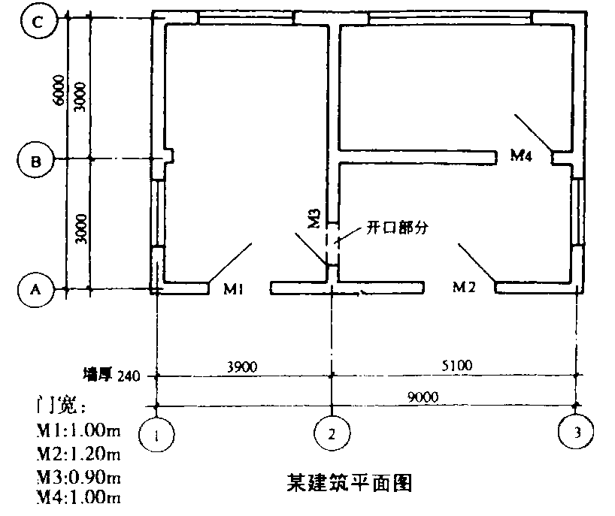
32．已知：某七层建筑物，每层建筑面积500m²，室内净面积475m²，层高首层6.00米，
二至四层4.5米，五至七层各3.0米，室内标高±0.00，室外地坪﹣0.3米，每层楼厚
均为10cm，檐口高28.5米。试计算各项脚手架及超高增加费的工程量。

